Novos motores B&R
B&R e a Baumüller estabeleceram um contrato de longo prazo de fornecimento de estrutura
Eggelsberg - Em 21 de maio, a Baumüller e a B&R assinaram um contrato-quadro para solidificar a cooperação estabelecida por Hans Wimmer e Peter Schuch da B&R e Norbert Scholz e Ralf Dietrich da Baumüller. Os clientes agora lucrarão com os conhecimentos combinados dos dois fornecedores de sistemas. No futuro, a B&R aproveitará a abrangente seleção de motores da Baumüller, tirada de suas séries DSC, DSD e DS. "Os motores da Baumüller irão expandir nossa faixa de desempenho até 140 kW", diz Hans Wimmer, diretor-gerente da B&R. "Esta cooperação diz muito sobre a qualidade e o desempenho dos produtos Baumüller. Esta é uma situação clássica Win-Win para ambas as empresas", diz Ralf Dietrich, gerente geral da Baumüller.

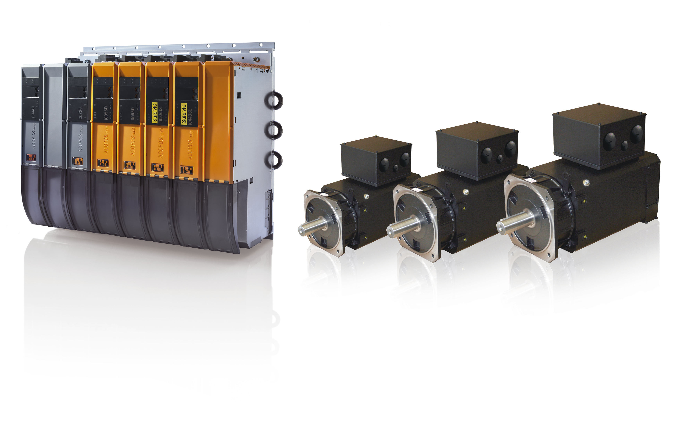
Cooperação: a Baumüller e a B&R assinaram um contrato de longo prazo de abastecimento de estrutura - expansão dos motores B&R para potências de até 140 kW.

Sobre a B&R
A B&R é uma empresa de automação inovadora com sede na Áustria e escritórios em todo o mundo. Como líder global em automação industrial, a B&R combina tecnologia de ponta com engenharia avançada para fornecer aos clientes em praticamente todas as indústrias soluções completas para automação de máquinas e fábricas, controle de movimento, IHM e tecnologia de segurança integrada. Com padrões de comunicação de fieldbus industriais como POWERLINK e openSAFETY, bem como o poderoso ambiente de desenvolvimento de software do Automation Studio, a B&R está constantemente redefinindo o futuro da engenharia de automação. O espírito inovador que mantém a B&R na vanguarda da automação industrial é impulsionado pelo compromisso de simplificar processos e superar as expectativas dos clientes.
Para mais informações, visite www.br-automation.com

